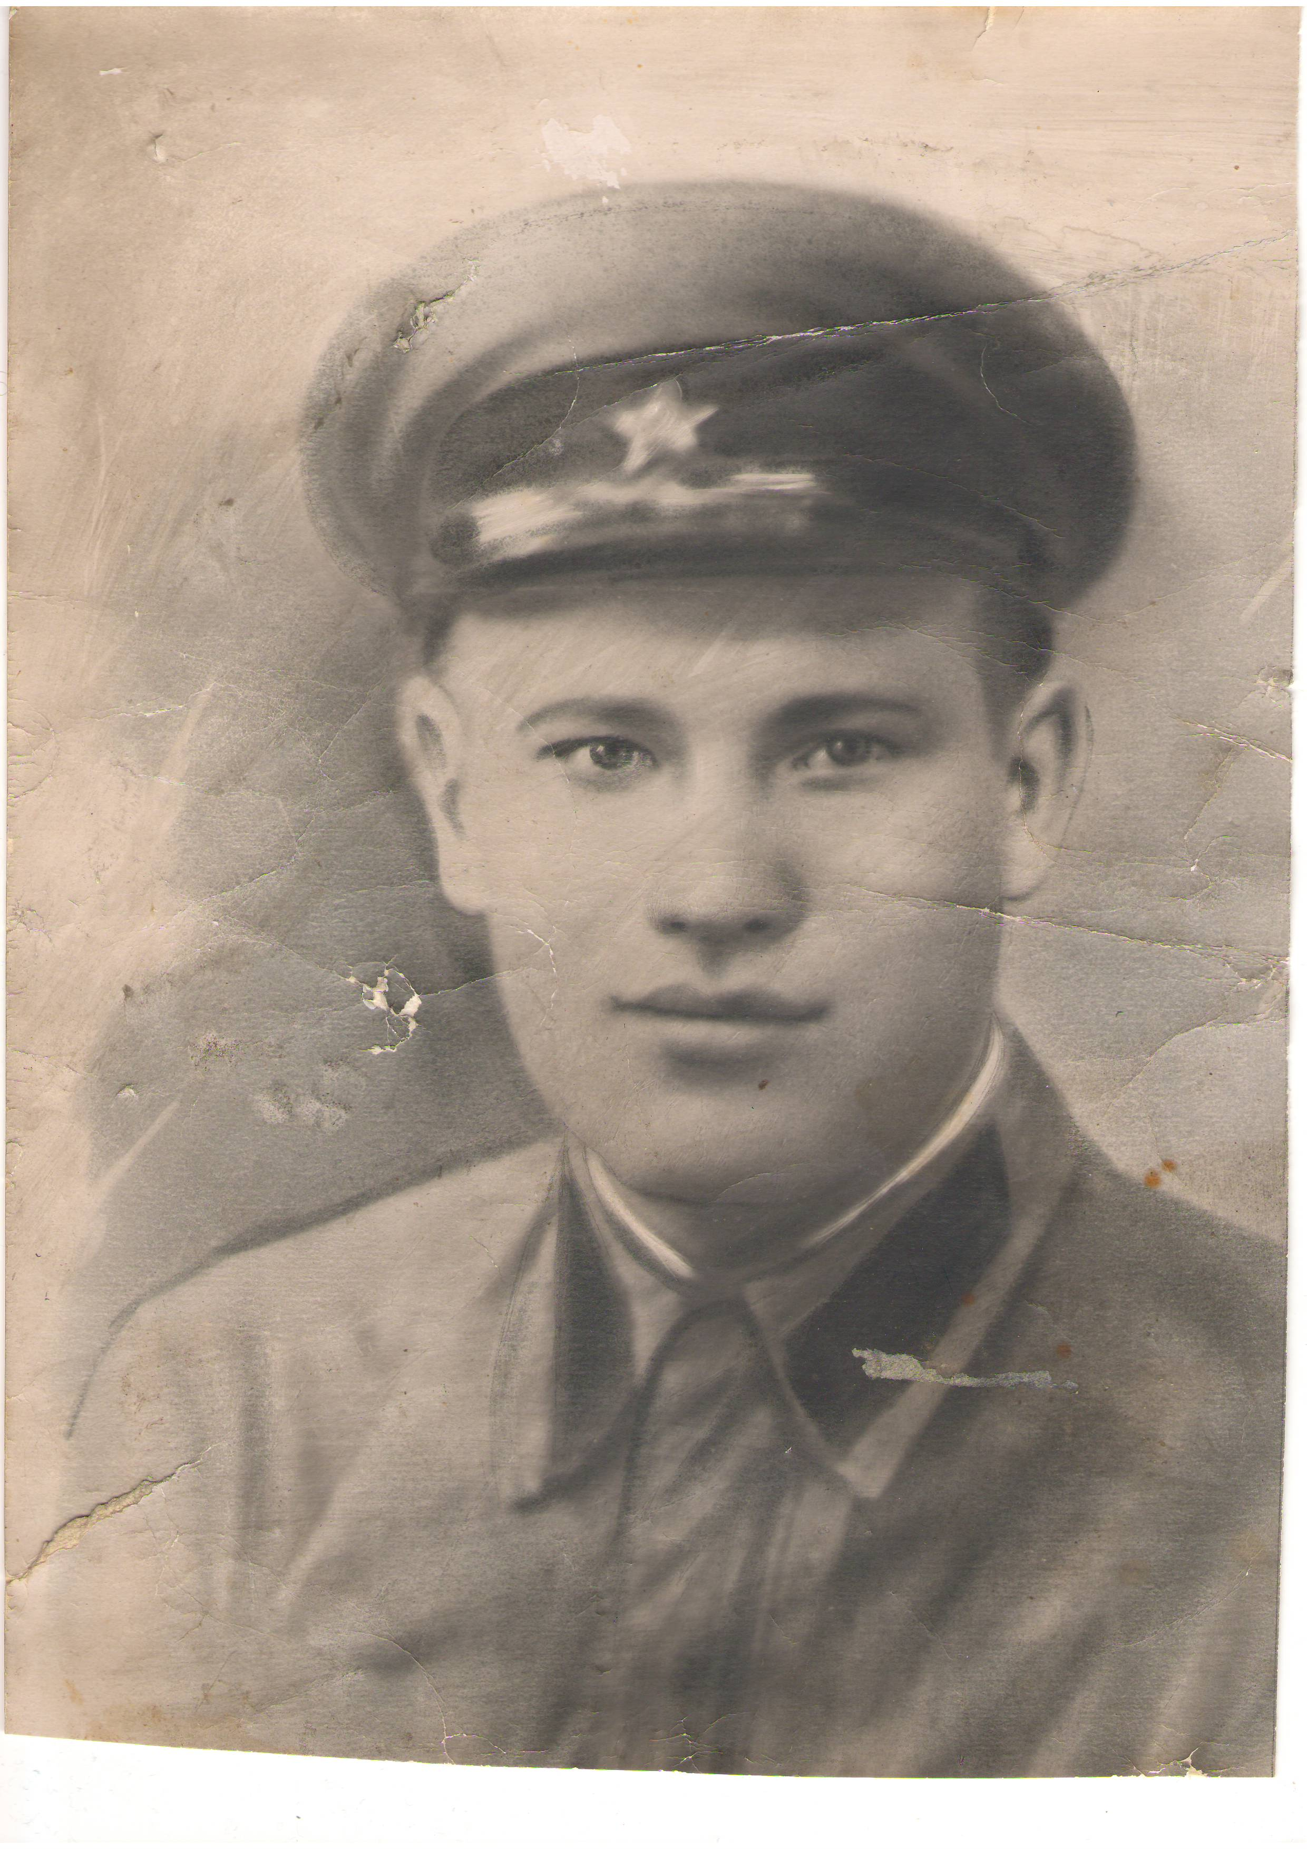

Савостин Василий Иванович

Родился в 1915 году в селе Саполга Малосердобинского района Пензенской области. Сражался на фронтах Великой Отечественной войны. Погиб 9 марта 1945 года, освобождая Польшу, в местечке Родлин. Офицер, воинское звание капитан, был командиром танкового подразделения. Похоронен на территории Польши в Родлине. Долгое время польские школьники ухаживали за могилой погибшего советского война. Награжден посмертно медалями и орденом Великой Отечественной войны. Светлая память о Василии Ивановиче и его боевом подвиге навсегда сохранится в наших сердцах.

